**Jiganov Andrei, IS11Z**

**Лабораторная работа №2**

**ФАЙЛОВЫЕ МЕНЕДЖЕРЫ. TOTAL COMMANDER.**

**Цель**: Изучить основные приемы работы в Total Commander; научиться работать с архивами; уметь изменять настройки ТС, конфигурировать панель инструментов

Предварительное ознакомление: **Total Commander** – файловый менеджер доступный на платформах Windows и Android. Программа обладает широким функционалом, направленным на оптимизацию, ускорение и облегчение работы пользователя за персональным компьютером. Является полноценной заменой проводника ОС Windows, обладая возможностями доступа к файлам, поиска по дискам, архивации, перемещения, копирования и удаления как файлов, так и целых директорий. Управление осуществляется при помощи удобного интерфейса, разделённое на две панели окно программы, позволяет получить доступ одновременно к 2-ум дискам, что существенно ускоряет процесс файлового менеджмента. Над двумя панелями доступа к дискам расположена информация о занимаемом пространстве выбранных дисков, над данной сводкой расположены вынесенные на панель быстрого доступа наиболее используемые функции: изменение вида, поиск и т.п. Так же стоит отметить, что софт предоставляет возможность использования TC в качестве FTP клиента, в котором наблюдается меньшее число ошибок чем в FileZilla, самом популярном FTP клиенте.

Задание 1. РАБОТА С РАЗНЫМИ РЕЖИМАМИ ПРЕДСТАВЛЕНИЯ ИНФОРМАЦИИ В ПАНЕЛИ

1. На правой панели перейдите к диску D:\, а на левой к диску С:\, используя кнопки дисков или окно выбора дисков.

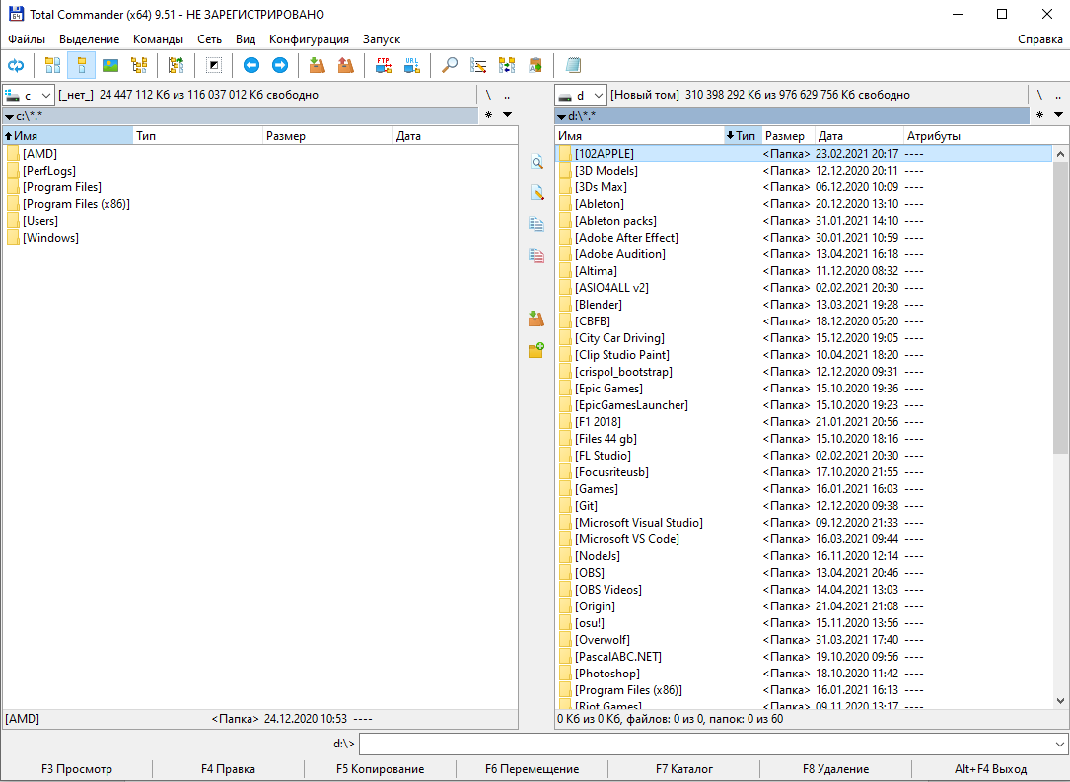

2. Установите для левой панели Подробный режим отображения информации, используя соответствующую команду меню Вид или кнопку на панели инструментов. Что изменилось в окне ТС?

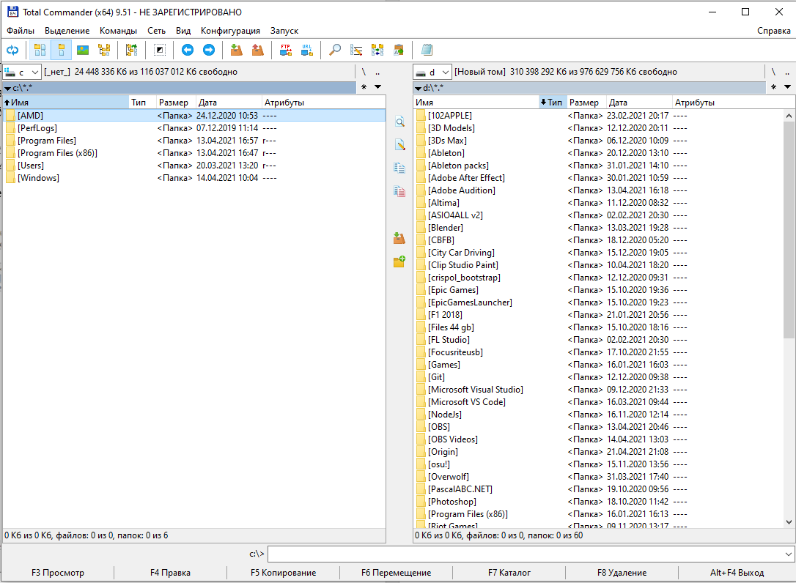

**Появление дополнительной информации, такой как: «размер», «дата», «атрибуты».**

3. Активизируйте правую панель и выполните команду Вид-Дерево (или кнопка).

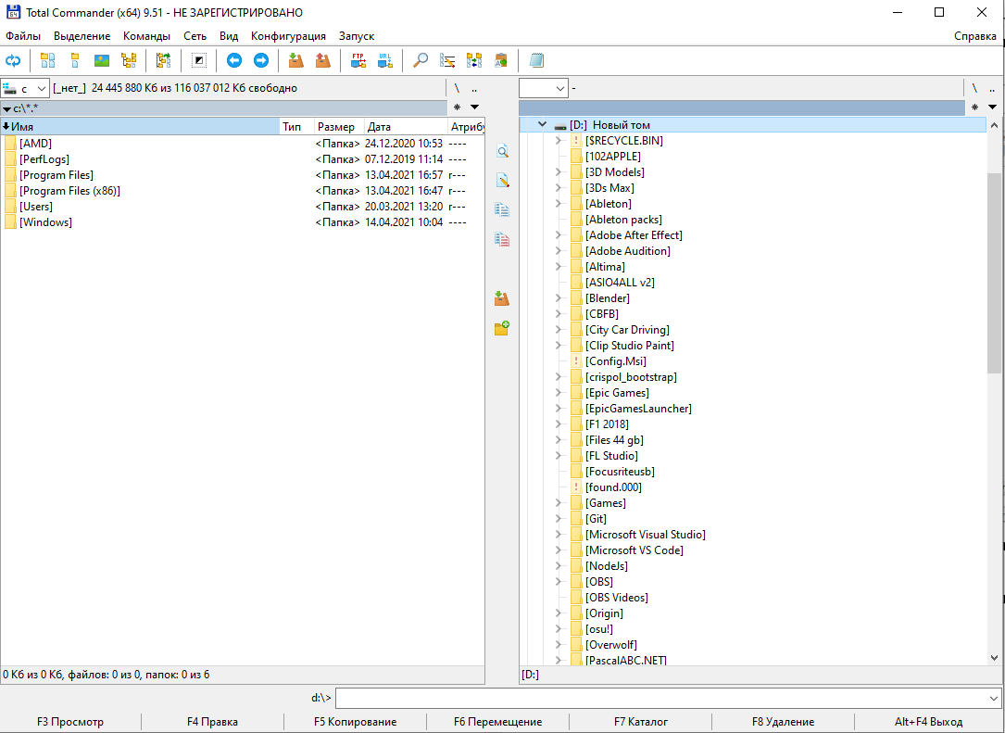

4. Отсортируйте выводимый на экран список файлов и каталогов диска D:\, выполняя следующие функции пункта меню Вид:

4.1. По имени - по именам в алфавитном порядке.

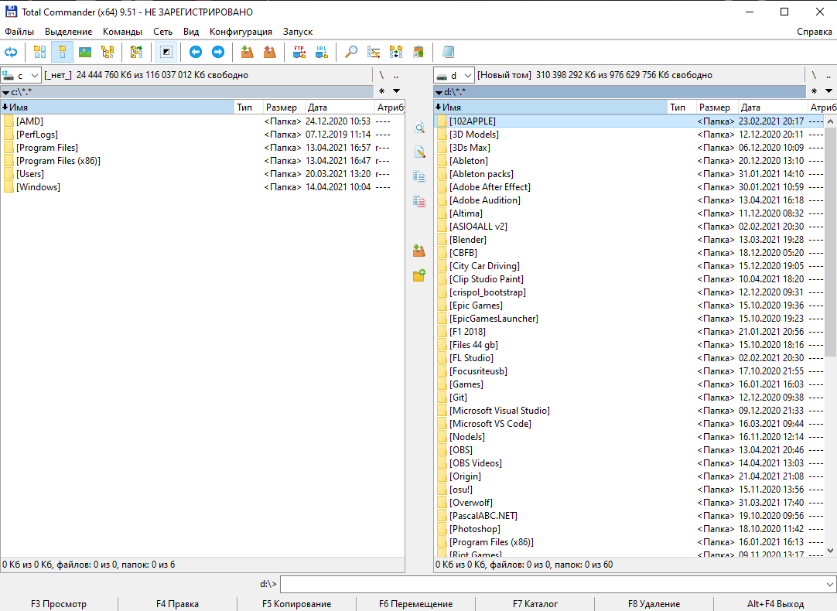

4.2. По типу - по расширению в алфавитном порядке.

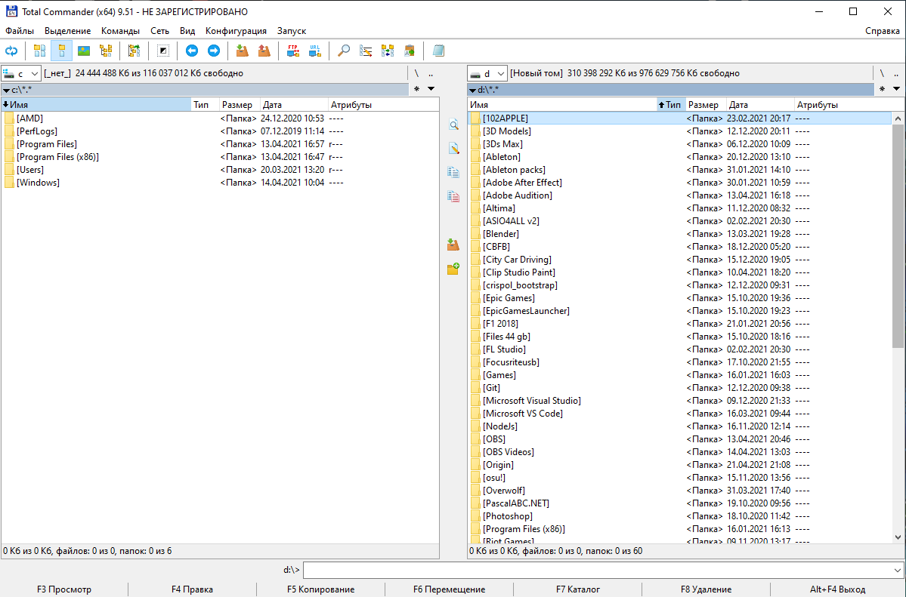

4.3. По времени - по времени создания или последнего обновления. Обязательно убедитесь, что файлы отсортированы по дате.

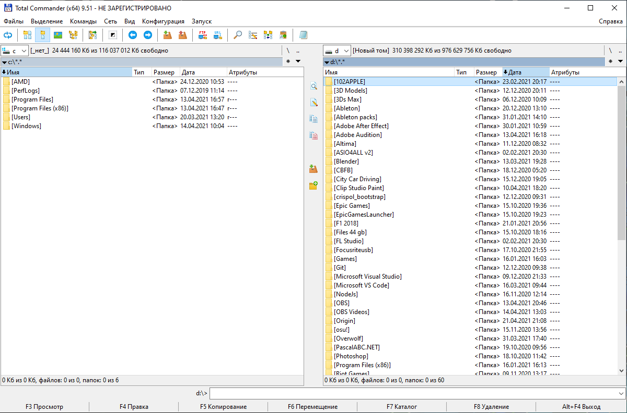

4.4. По размеру - по размеру в байтах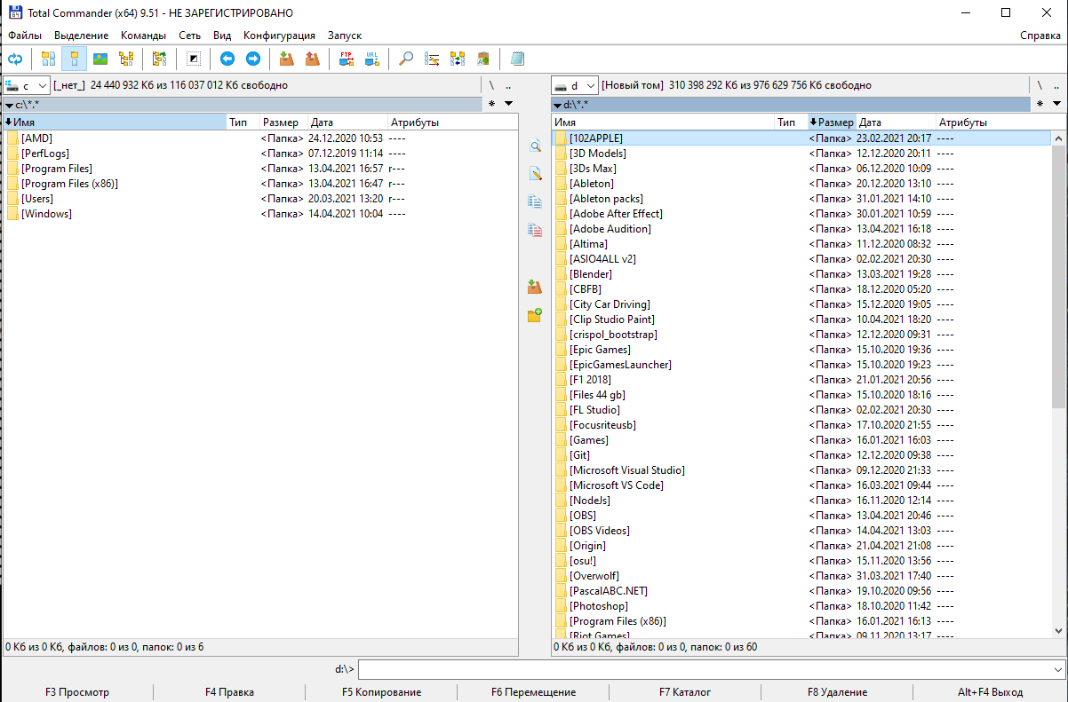

4.5. Без сортировки - в том порядке, как они записаны на диске.

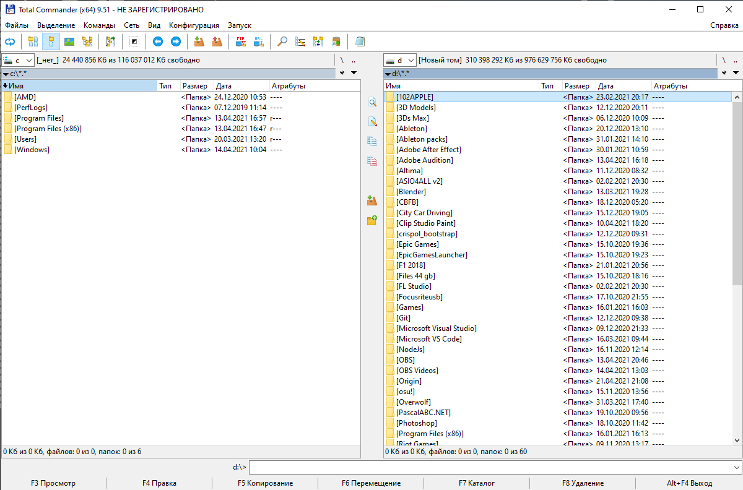

5. Выведите на левую панель файлы с расширением .doc, для чего выполните команду Вид - Фильтр....

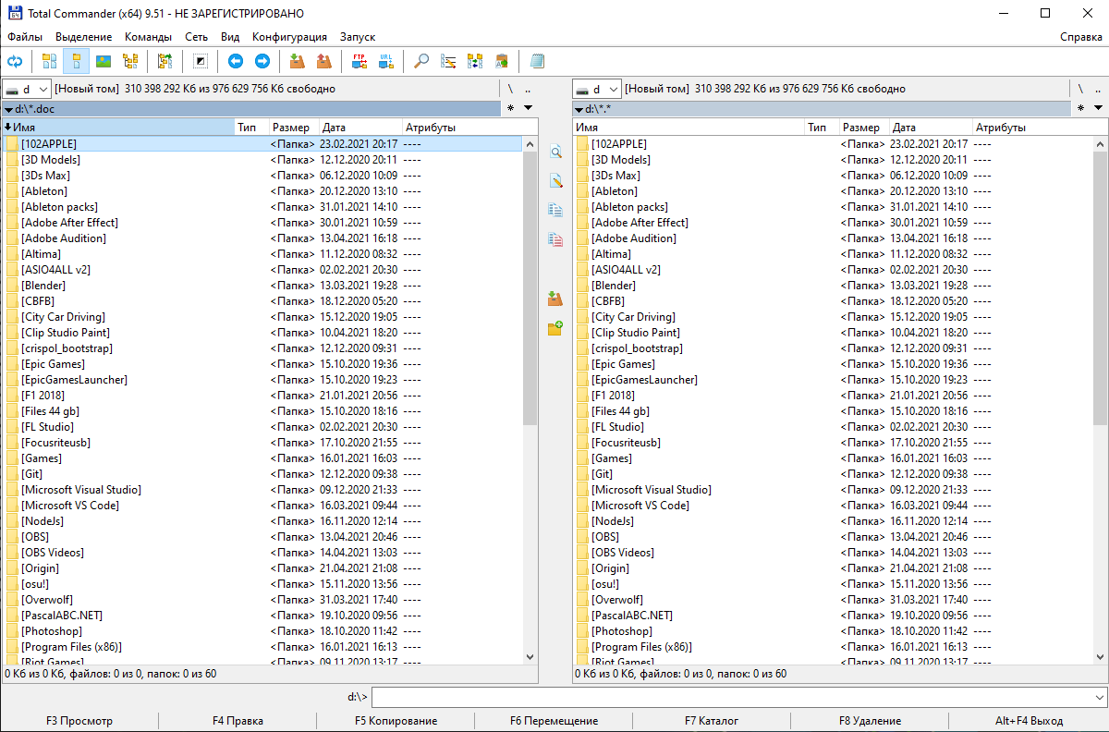

6. Выполните команду Вид - Все файлы

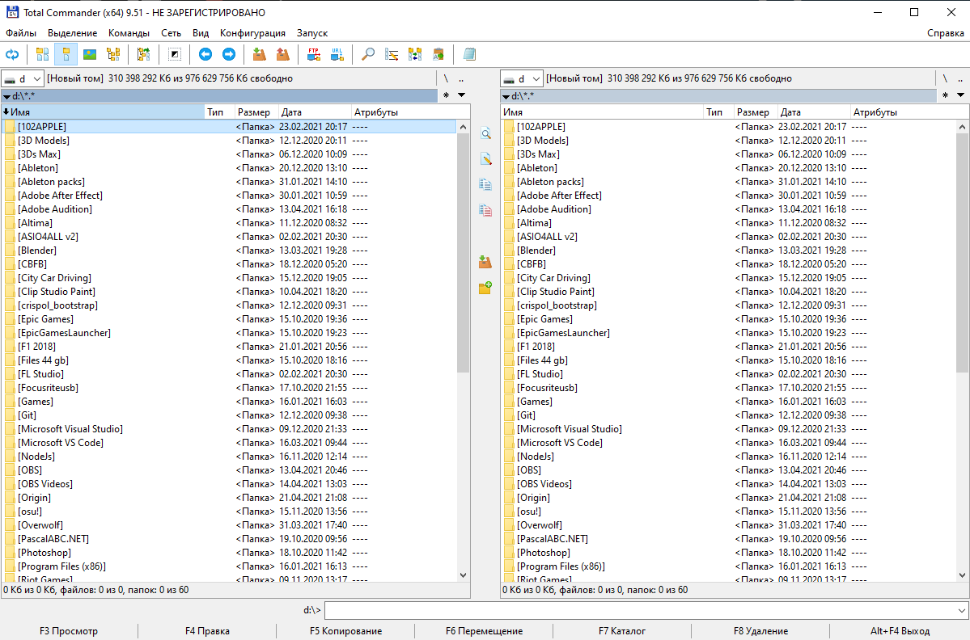

Задание 2. РАБОТА С КАТАЛОГАМИ В ТС

1. Создайте в своем каталоге D:\студенты\Номер_группы\фамилия\лр следующее дерево каталогов: Фамилия Имя Отчество, например, d:\ Студенты\номер_группы\фамилия\лр2\Петров\Пётр\петрович Для этого используйте клавишу F7

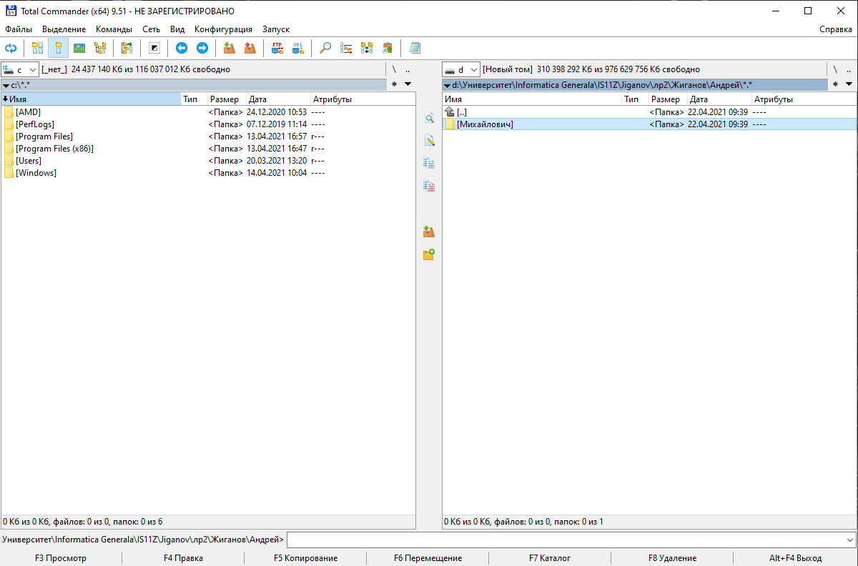

1. Переименуйте каталог Имя в мое_Имя (т.е. каталог Пётр в мое_Имя). Для этого используйте клавишу F6

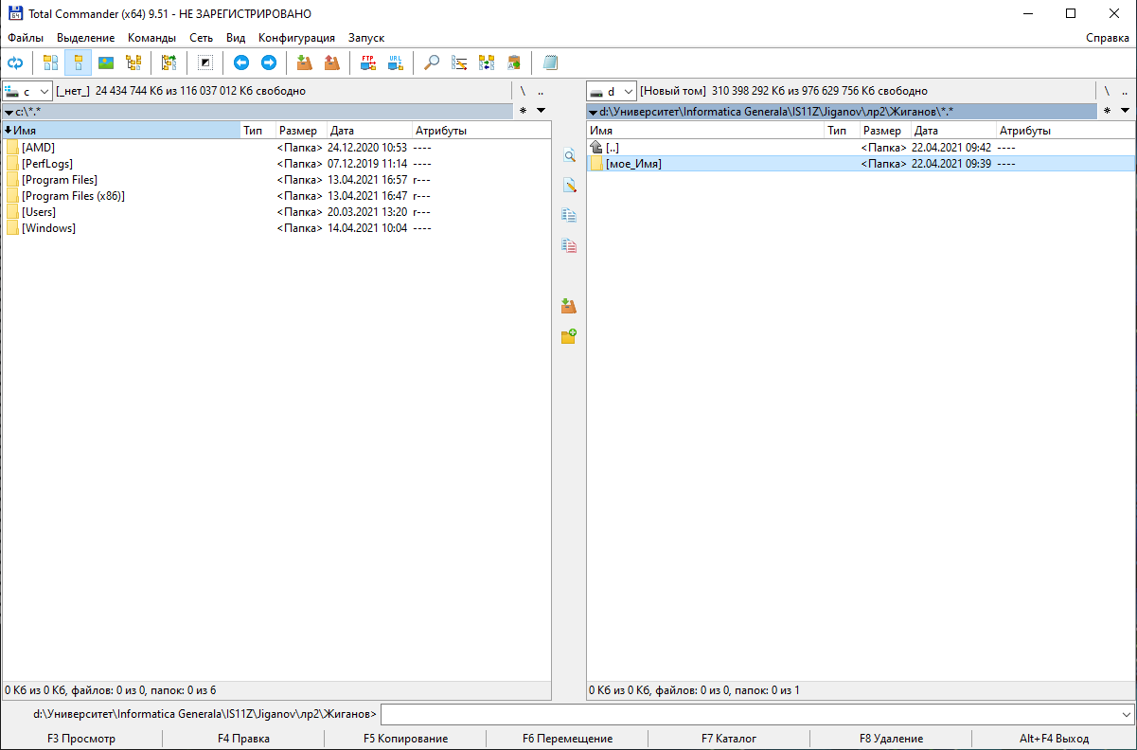

1. Удалите каталог Отчество Для этого можно использовать клавиши F8, Delete

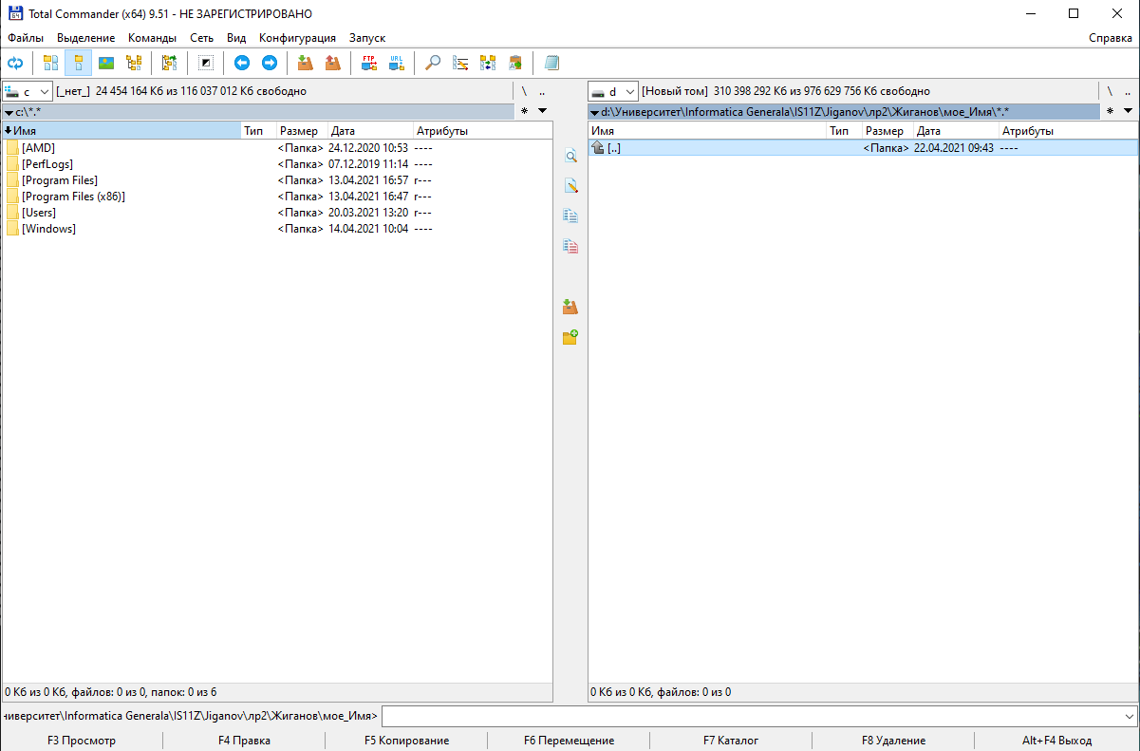

Задание 3. КОПИРОВАНИЕ, ПЕРЕМЕЩЕНИЕ И УДАЛЕНИЕ ФАЙЛОВ В ТС

1. Создайте с помощью MS Word и сохраните в каталогеD:\ Студенты\номер_группы\фамилия\лр три текстовых файла с именами Файл1, Файл2 и ФайлЗ следующего содержания:

1.1. Файл1 - Фамилия и Имя студента.

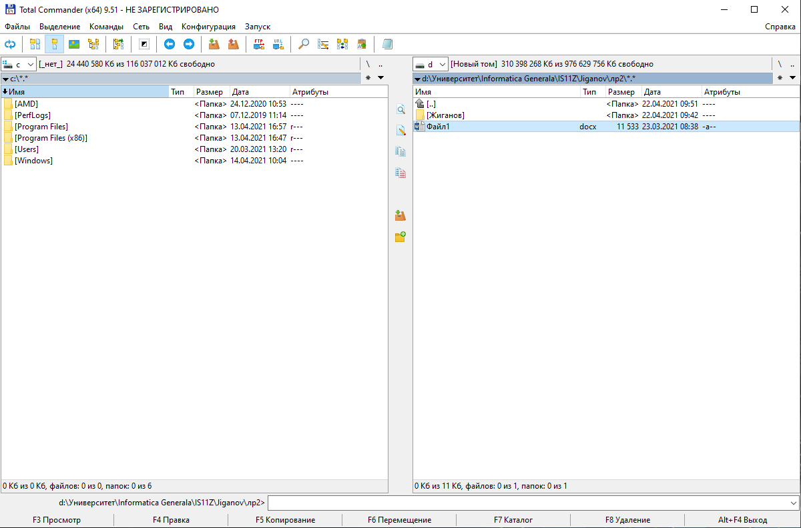

1.2. Файл2 - Фамилия и номер группы.

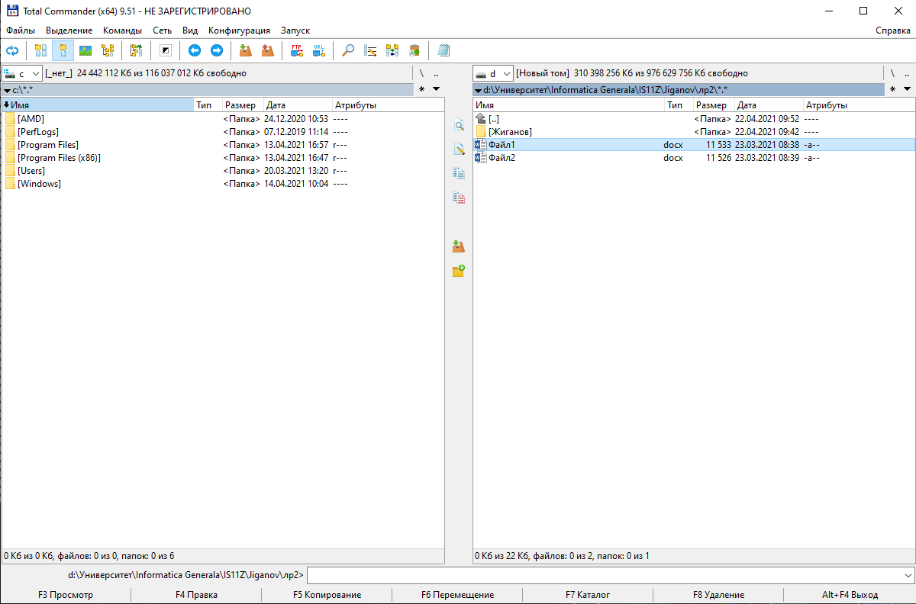

1.3. ФайлЗ - Фамилия, название факультета и курс.

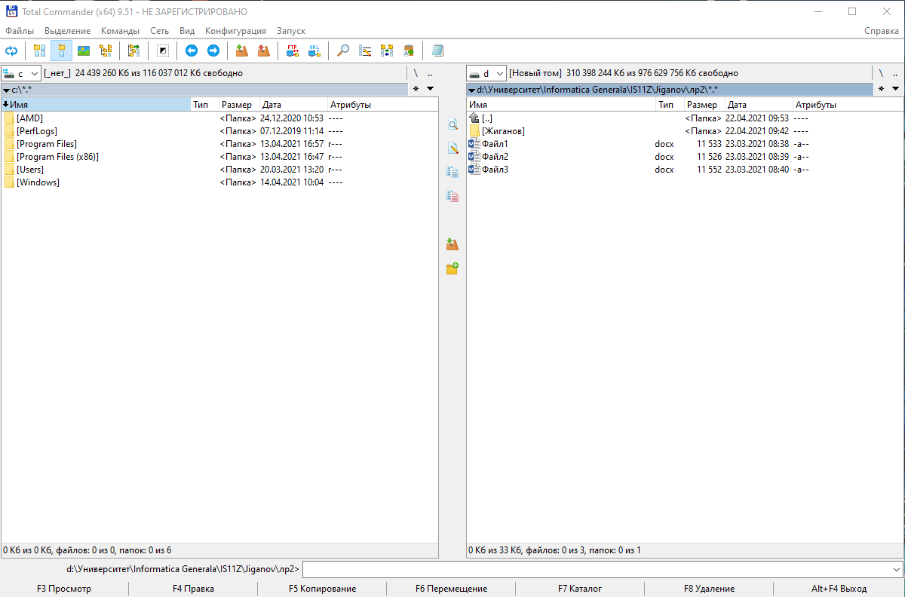

2. Скопируйте Файл1 в каталог мое_Имя. Для этого:

2.1. На одной из панелей сделайте видимым файл Документ1.

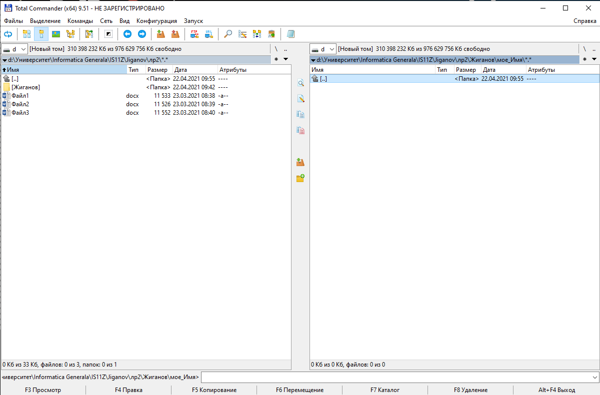

2.2. На соседней панели сделайте текущим каталог моеИмя.



2.3. Нажмите F5 или перетащите мышью Файл1 на соседнюю панель.

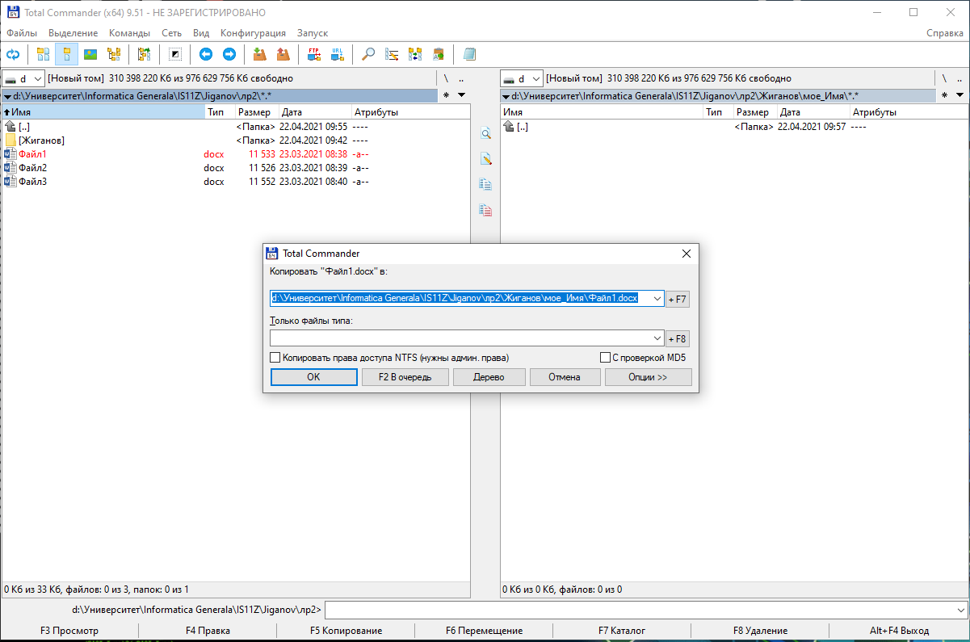

2.4. В появившемся диалоговом окне нажмите кнопку ОК. 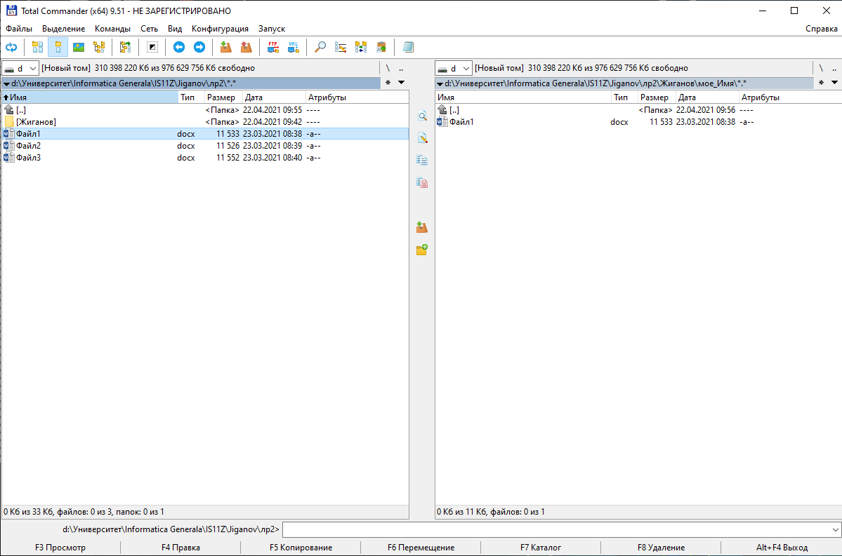

3. Скопируйте Файл1 из каталога мое_Имя в каталог Фамилия под другим именем (Док1).

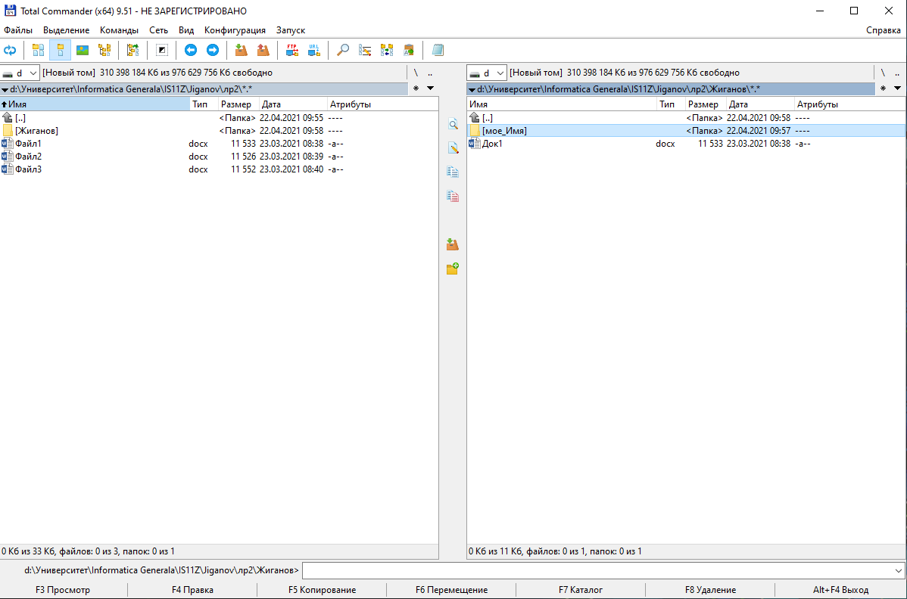

4. Переместите свой Файл2 в каталог Фамилия. Для этого:

4.1. На одной из панелей сделайте видимым Файл2.

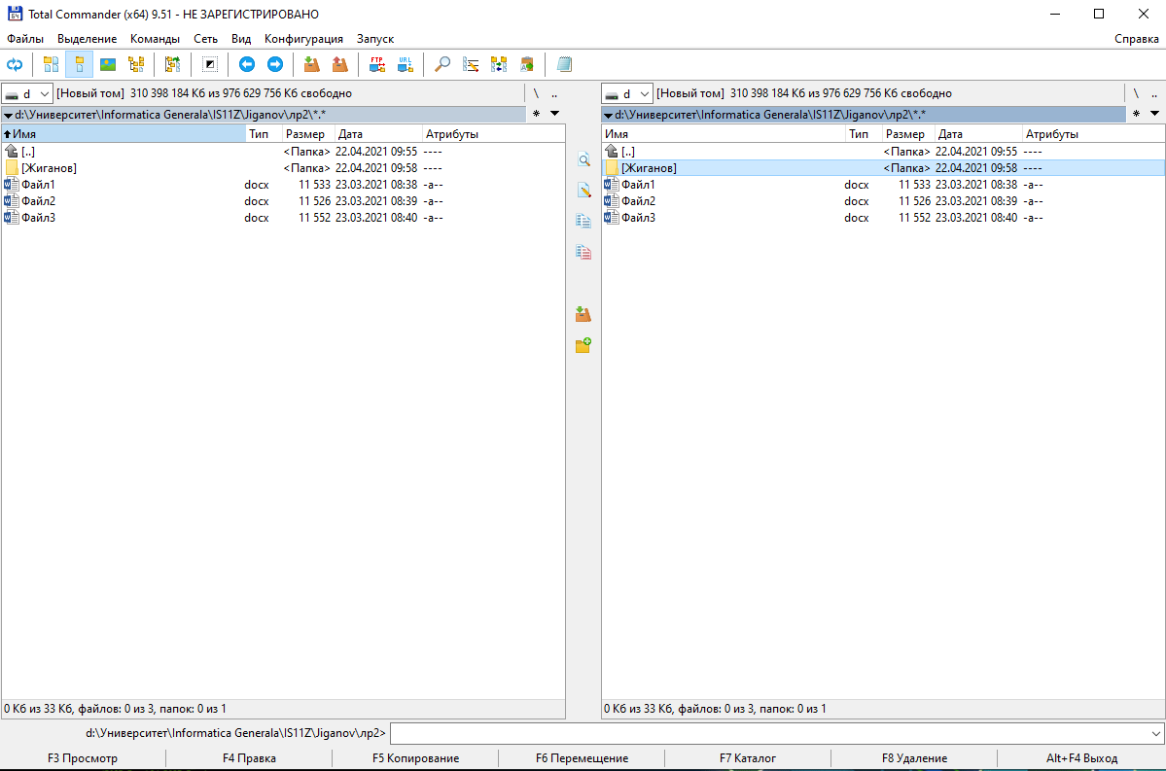

4.2. На соседней панели сделайте текущим каталог Фамилия.



4.3. Выберите мышью Файл2 и нажмите клавишу F6 или кнопку F6 Перемещение.

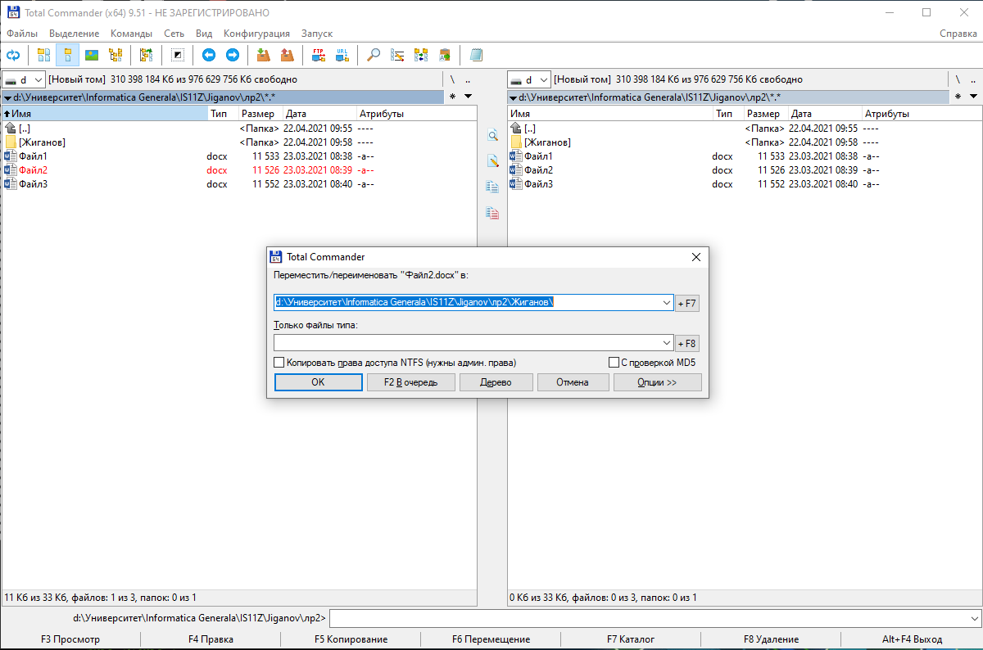

4.4. В появившемся диалоговом окне нажмите кнопку ОК.

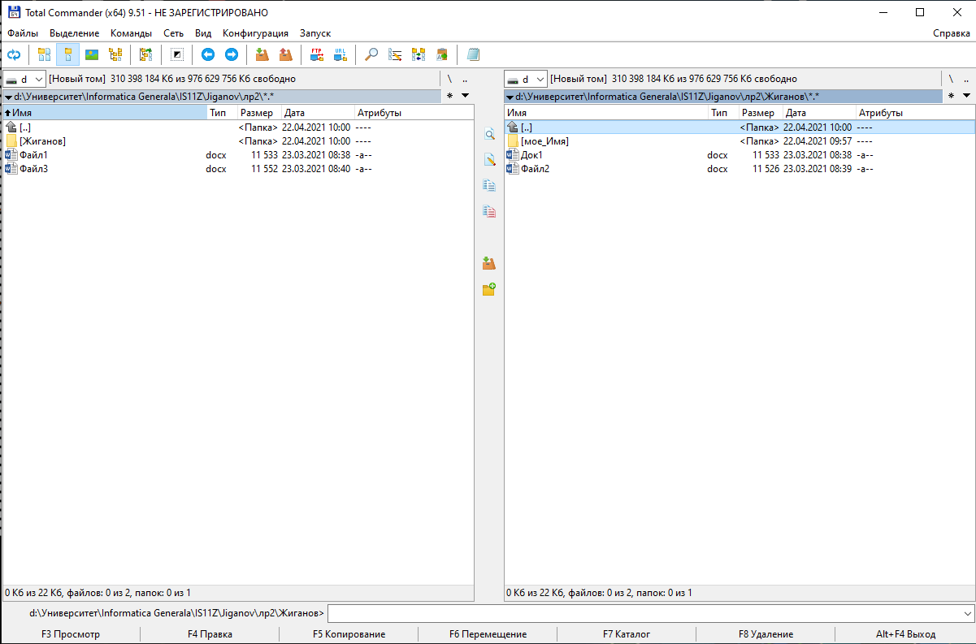

5. Удалите файл Документ1 из каталога мое_Имя. Для этого можно использовать клавиши F8, Delete.

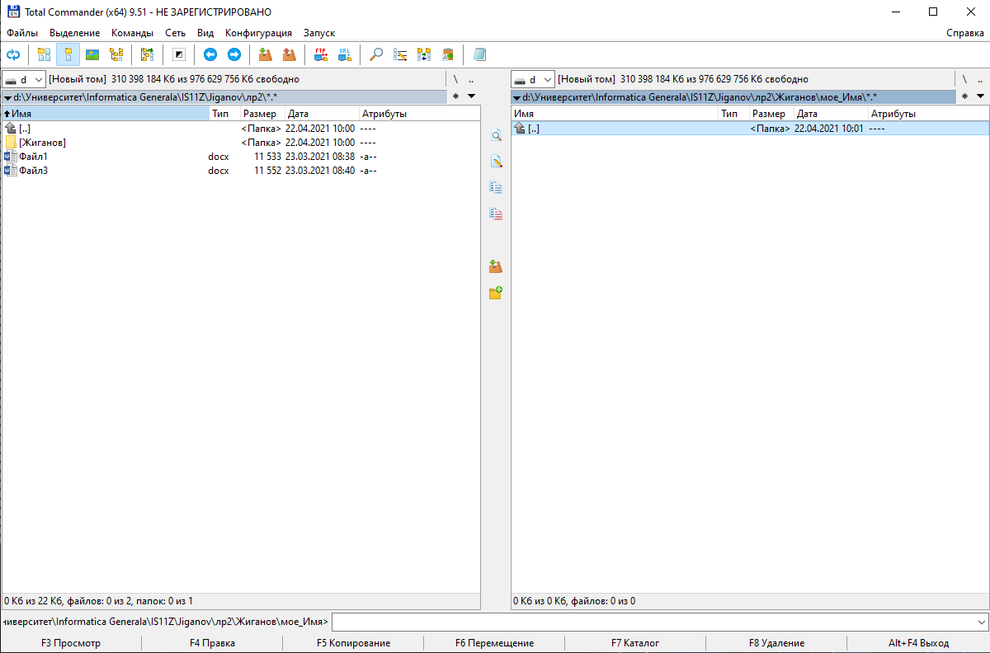

Задание 4. ПОИСК ФАЙЛОВ В ТС

1.Найдите на диске D:\ файлы с расширением .xls. Для этого:

* 1. Выполните команду Инструменты - Поиск файлов. (Можно нажать соответствующую кнопку на панели инструментов).

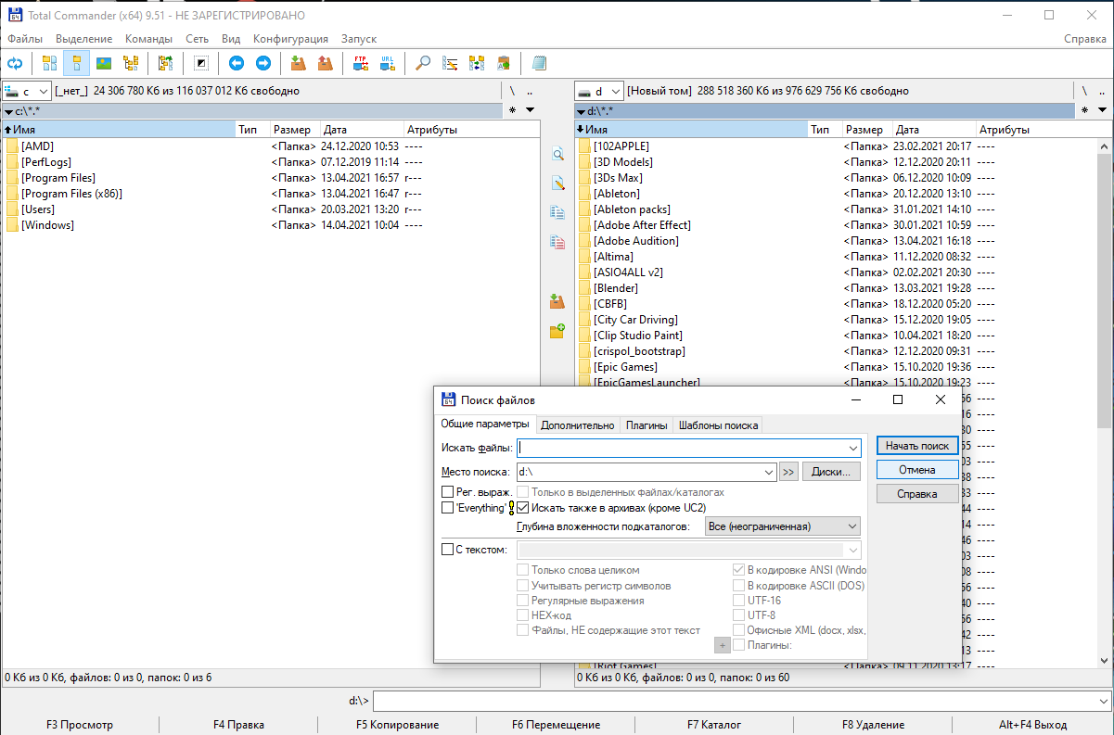

* 1. В области **Искать** файлы введите шаблон *.xls.

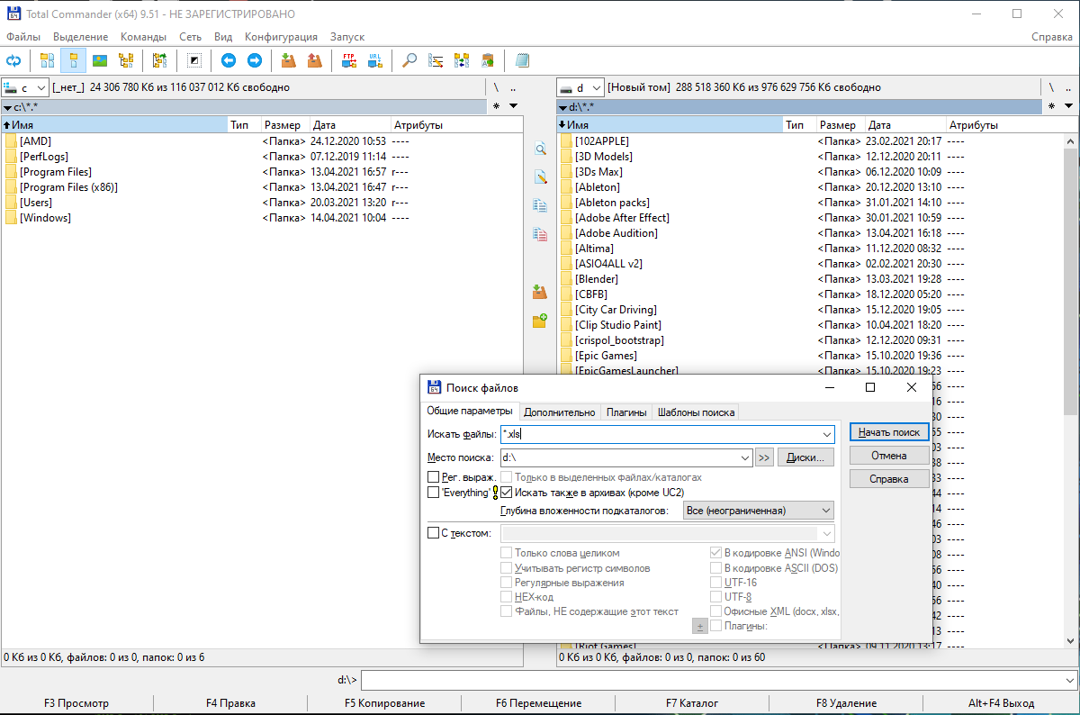

* 1. Нажмите кнопку Диски и выберите [-D-].

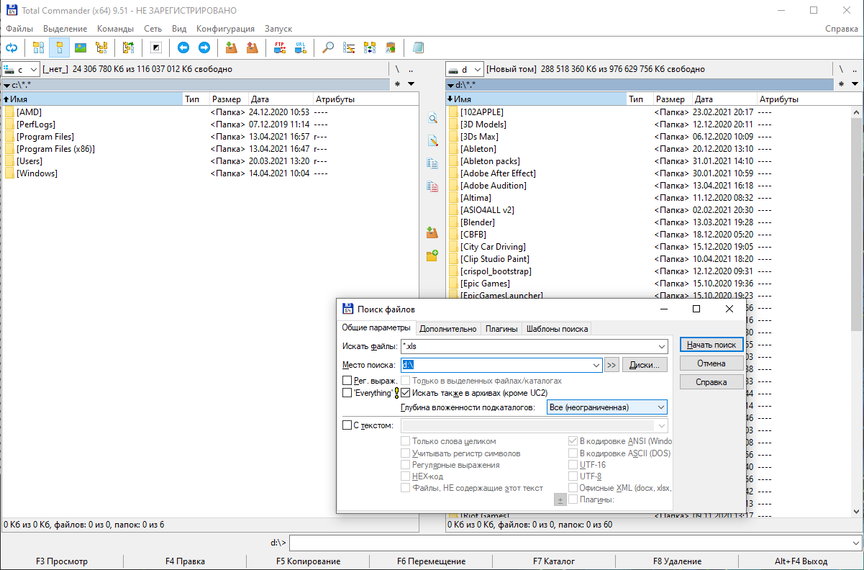

* 1. Установите флажок Поиск в архивах.



* 1. Нажмите кнопку **Начать** поиск.

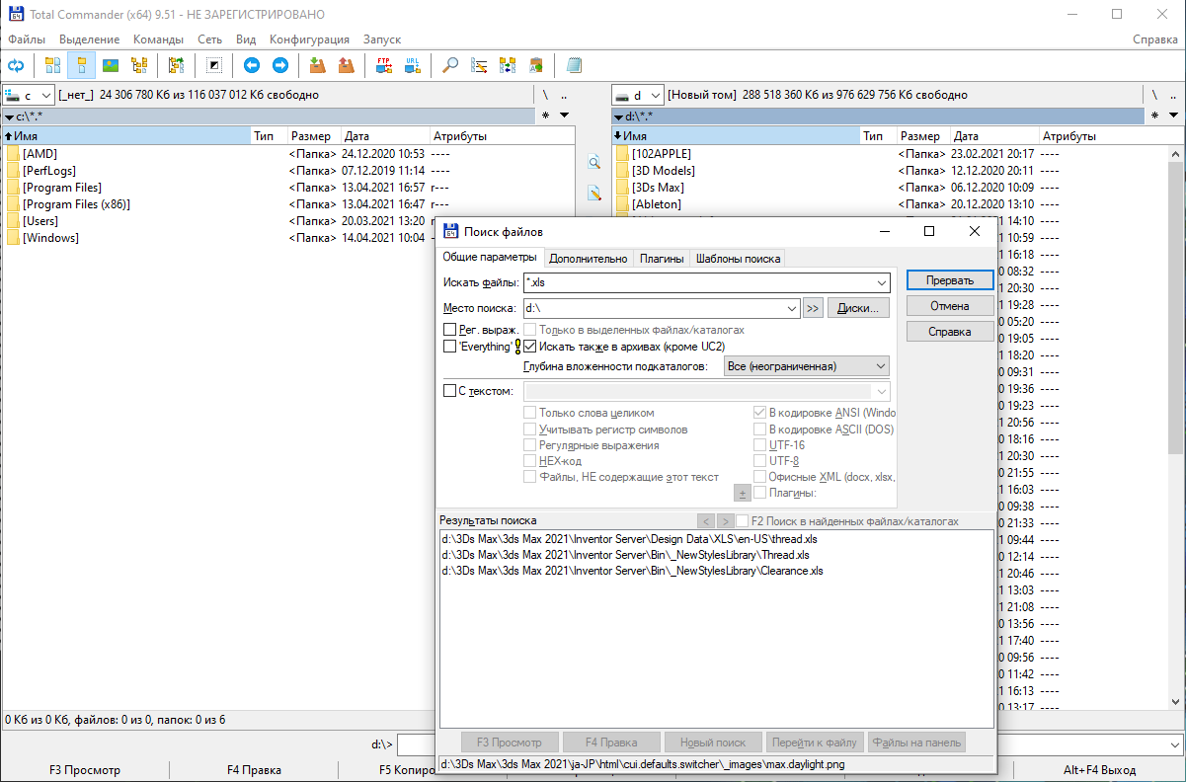

* 1. Перейдите к любому файлу с расширением .xls, выделив его и нажав кнопку Перейти к файлу (или используя двойной щелчок мыши).

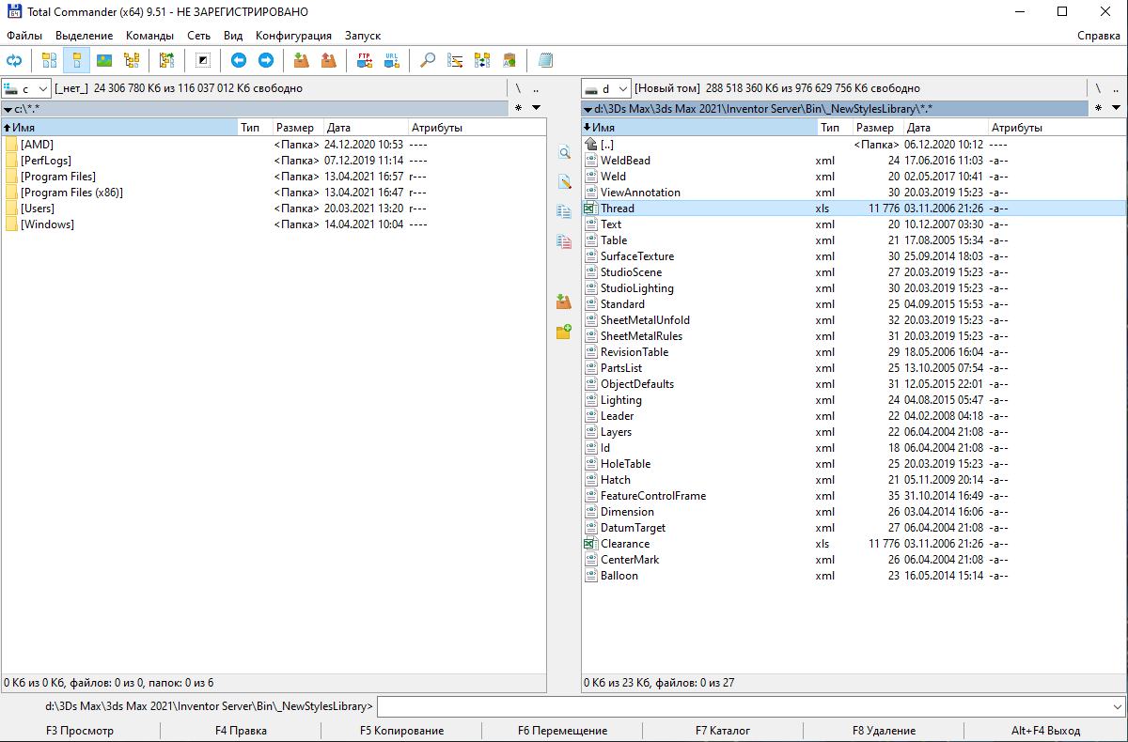

2. Отыщите файлы с расширением .doc, в которых содержится определенный текст (уточните текст у преподавателя), например, слово «Информационные технологии». Для этого укажите шаблон *. doc в области **Искать** файлы. Нажмите кнопку Диски и выберите [-d-]. Включите переключатель с текстом и введите слово. Проанализируйте результат поиска. В списке Результаты поиска выберите файл (желательно из своей папки) и откройте его. После просмотра закройте файл без сохранения.

3. Найдите файлы на локальных дисках, созданные за последнюю неделю. Для этого в окне Поиск файлов перейдите на закладку **Дополнительно**, установите флажок Не старше чем и выберите нужный интервал времени.

Задание 5. АРХИВАЦИЯ, РАЗАРХИВАЦИЯ ФАЙЛОВ В ТС

1. Скопируйте файл D:\Студенты\номер_группы\фамилия\Лаб1.doc в свою папку. Упакуйте файл Лаб1.doc из своей папки, выполнив команду Файл-Упаковать... (Можно нажать соответствующую кнопку на панели инструментов). Архив поместите в свою папку. В качестве архиватора выберите ZIP.

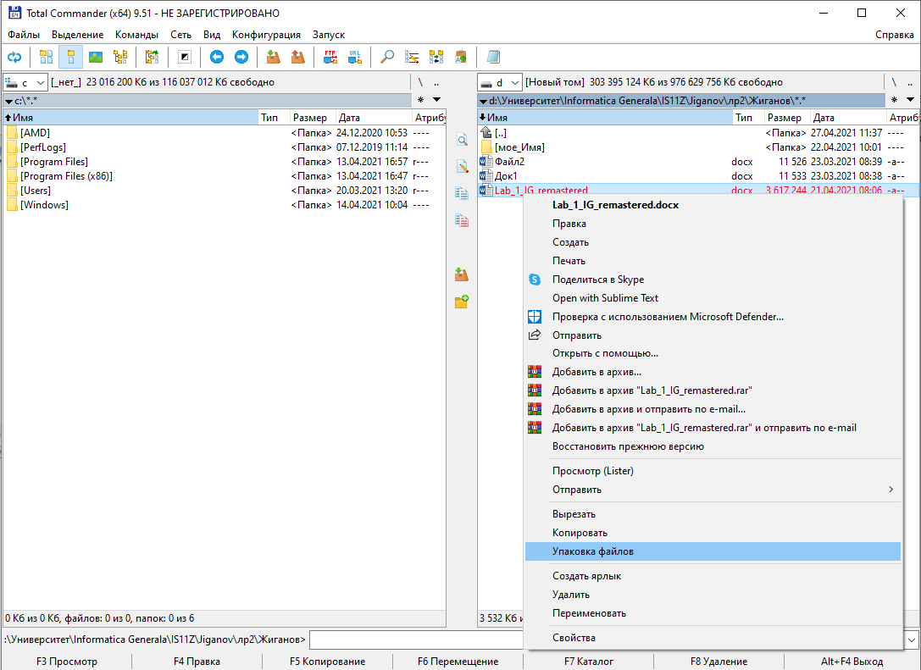

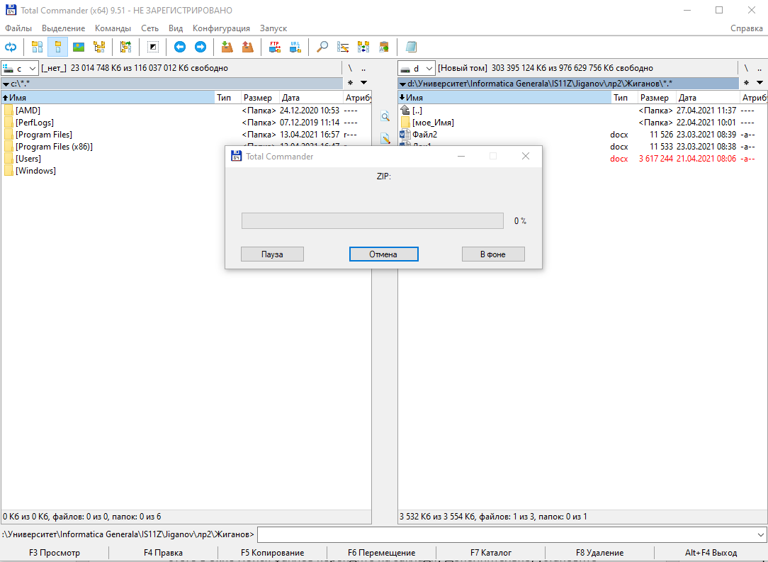

2. Загрузите упакованный файл Лаб1.doc, для чего войдите в архив, сделав двойной щелчок мышью на нем, а затем двойной щелчок на Лаб1.doc. В диалоговом окне Свойства архива нажмите кнопку **Распаковать** и выполнить. После этого загрузится файл Лаб1.doc. Просмотрите файл и закройте окно.

3. Распакуйте файл Лаб1.zip в каталог Фамилия:

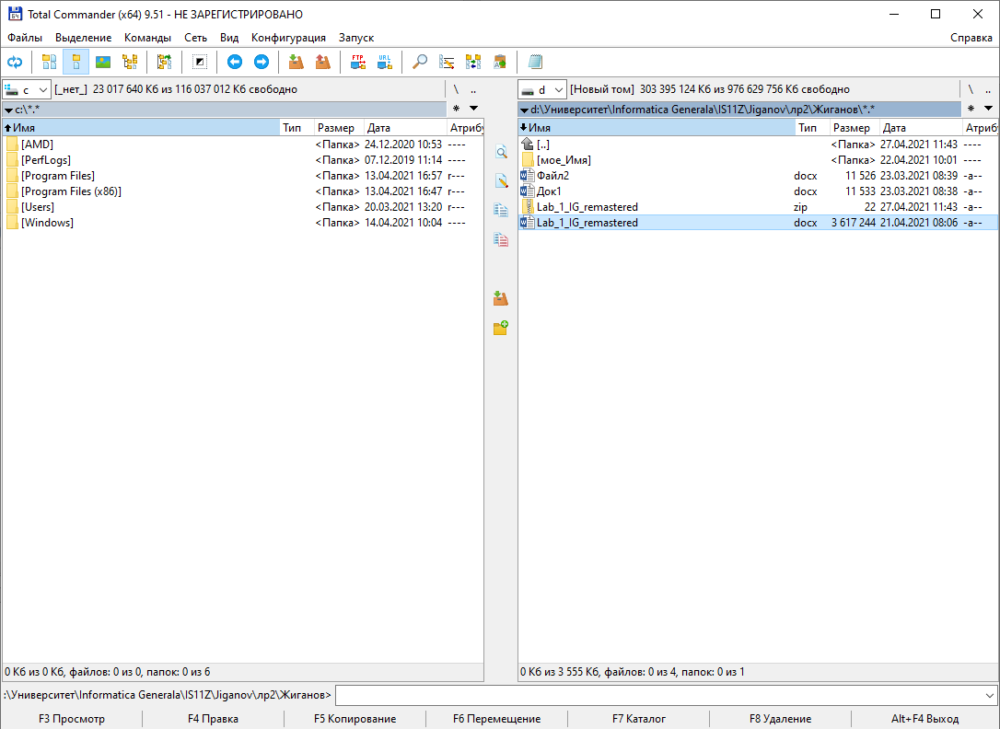

3.1. Выделите файл Лаб1.zip.

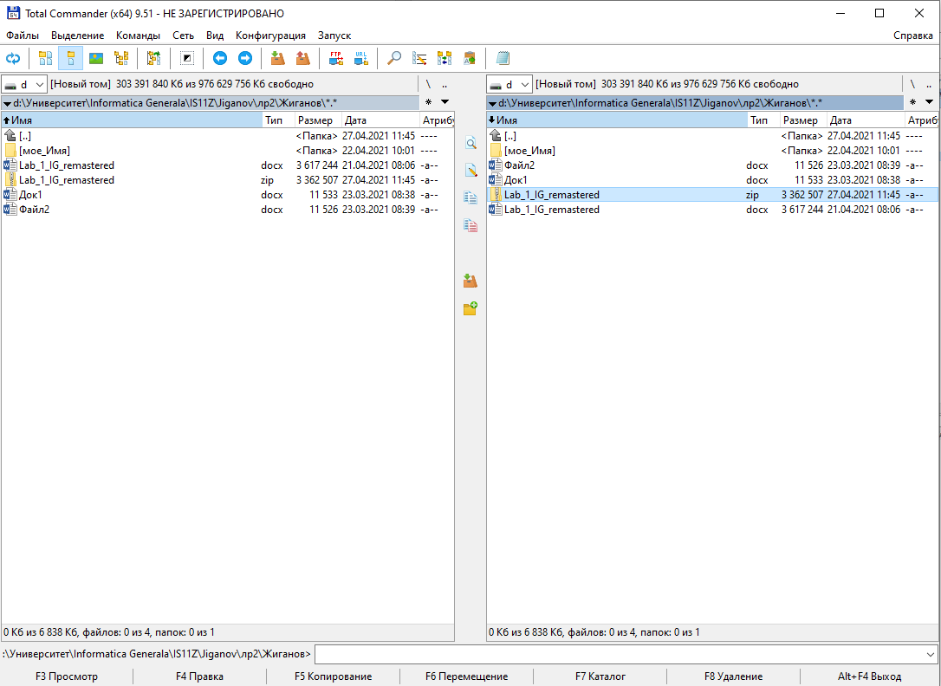

3.2. Убедитесь, что на соседней панели активным является каталог Фамилия.



3.3. Выполните команду **Файл** - **Распаковать**..., и нажмите ОК.

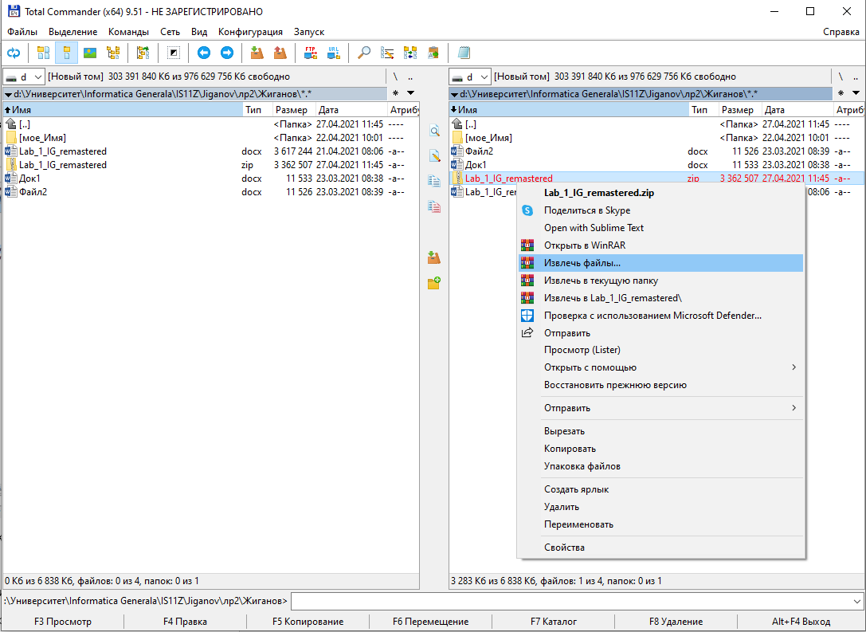

3.4. Убедитесь, что файл распакован.

4. Добавьте в уже созданный архив Лаб1.zip еще один файл (из своей папки Файл3)

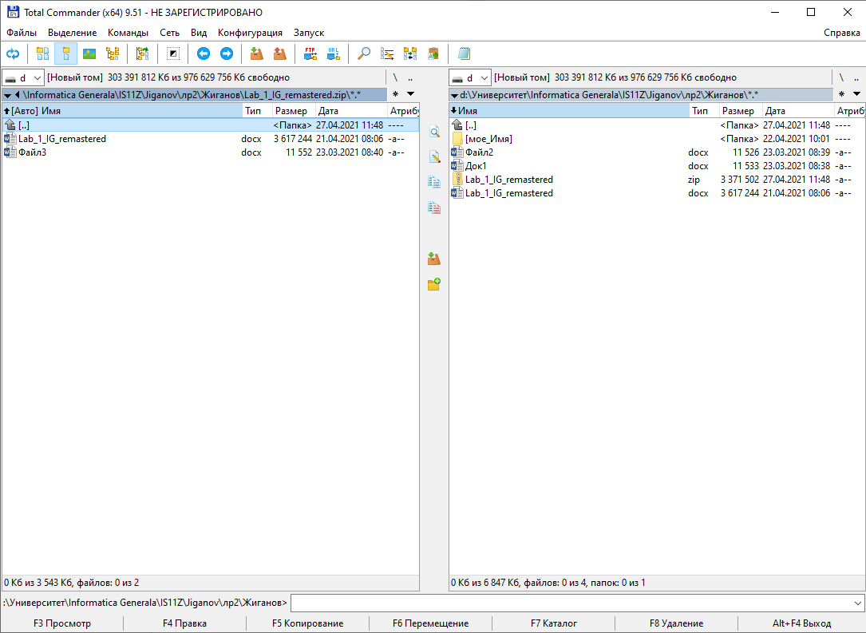

4.1. На одной из панелей перейдите в архив Лаб1.zip.



4.2. На соседней панели сделайте видимым Файл3.



4.3. Перетащите файл в архив.



4.4. В диалоговом окне **Упаковка** файлов нажмите ОК.



**Вывод:** Хоть интерфейс программы и кажется устаревшим, функционал не отстаёт от современных аналогов, многократно ускоряя работу пользователя, работа с данным файловым менеджером позволяет объединить в себе сразу несколько ПО, нивелируя их необходимость. Умение работать в данной среде и такие навыки как поиск, архивация, перемещение и копирование, позволят использовать по необходимости и другие программы, так как функции схожи, а интерфейсы интуитивно понятны даже начинающему пользователю ПК.